9.06.20

Время | Мероприятие
9.00-9.10 | Подъем
9.10-9.20 | Личная гигиена
9.20-9.30 | Утренняя зарядка  https://www.youtube.com/watch?v=ny4J7WAxEvA
9.30-10.00 | Завтрак
10.00-10.50 | Не стесняйтесь доброты своей. Подарок Старичку – лесовичку  1.Пройти по ссылке https://infourok.ru/vneklassnoe-zanyatie-na-temu-v-gostyah-u-starichka-lesovichka-556872.html  2. Сделать подарок Старичку – лесовичку  Отчет: Фото поделки
10.50-11.00 | Динамическая пауза  https://www.youtube.com/watch?v=j72J9C3sGjg
11.00-11.50 | «В стране Знаек» Буквенные головоломки  - Просмотреть материал по ссылке  - Составить свою головоломку  Отчет: Фото головоломки
11.50-12.00 | Отчет о проделанной работе
12.00-12.30 | Обед
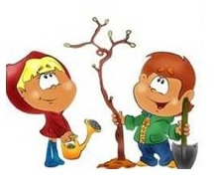  12.30-13.30 | Online-активности

